Travail du vendredi 3 octobre 2020
1- mot du jour
un trappeur (n,m) : personne qui capture des animaux (dans des trappes) pour en vendre la fourrure.
2- Calcul rapide
79 – 4 ; 22 – 6 ; 16 – 6 ; 64 – 7 ; 31 – 3 ;
93 – 5 ; 65 – 7 ; 43 – 4 ; 84 – 7 ; 57 – 6 .

3- Dictée
Visite au zoo
Grand-père dit qu’il nous emmène au zoo où nous pouvons admirer des animaux lointains : des lions, des girafes, des ours blancs, des chameaux ou, à l’entrée, un panda. Nous achetons de la nourriture pour la jeter aux singes. Ce sont de vrais clowns. Pour une friandise, ils crient, se chamaillent et font mille pitreries. Nous apprécions cette visite.

4- Géométrie
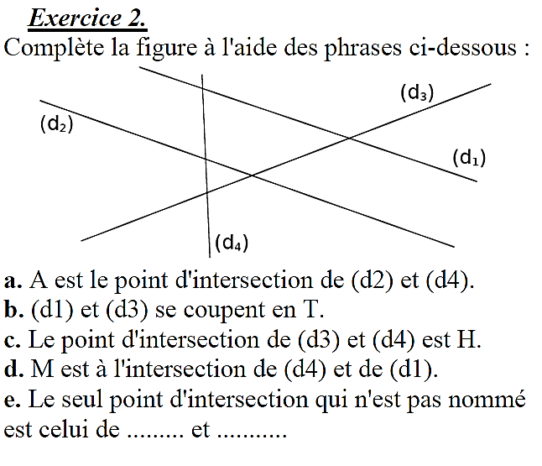

5- Problèmes
1- Dans ma tirelire, j’ai 157 €. En début de journée j’avais 99 €. Que s’est-il passé ?
2- J’ai 87 billes. J’en ai 59 de moins qu’en début de journée. Combien de billes avais-je le matin ?

3- Dans un premier champ, un agriculteur a récolté 525 kg de pommes, et 678 kg dans un second. Il a dû jeter 56 kg de fruits abîmés. Quelle masse de fruits l’agriculteur a-t-il finalement récoltée ?

4- Pour équiper sa nouvelle cuisine, un cuisinier achète pour 215 € de poêles, 148 € de casseroles et 18 € de cuillères. Le vendeur lui fait une ristourne de 49 €. Combien cet équipement coûte-t-il au cuisinier ?

5- Dans une ville, il y a 9 691 habitants. 1 407 de ces habitants sont des enfants. Combien d'adultes habitent cette ville ?

6- Sciences
Les enfants devaient réfléchir à des questions sur la Terre et le système solaire. Ils ont répondu avec l’aide de M. Apra.

7- Histoire
Petite interrogations sur les grandes périodes historiques (nom, date de début et évènement marquant ce changement de période).

8- Anglais
Nous avons vu les nombres.
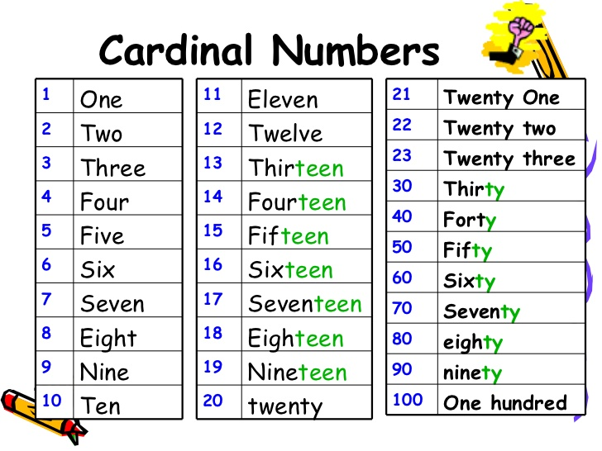
Devoirs semaine prochaine
Lundi 5 octobre | Voca: mots  Ortho: règles + mots S5 C1 + Exercice  BCD  Faire signer le cahier rouge + Elections
Mardi 6 octobre | Voca: mots  Ortho: règles + mots S5 C2  Anglais: Apprendre les mois (savoir les écrire) et s’entraîner aux nombres.  SPORT  Elections
Jeudi 8 octobre | Voca: mots  Ortho: règles + mots S5 C3  Maths: leçon géométrie 2  Elections
Vendredi 9 octobre | Voca: mots  Ortho: règles + mots S5  Elections
Feuille suivante
Partie de gauche à coller dans le petit cahier à onglets de français (partie Orthographe), partie de droite exercice à faire pour lundi et à coller dans le cahier de devoirs (petit cahier bleu).
Semaine n°5
depuis…  seul(e)….  goudronné(e)….  envahi(e)….  la longueur….  un an ……  une rue…..  le sable……  déblayé(e)……  une journée…… | un réfugié….  la sècheresse…..  chez eux…..  installé(e).….  décimer…..  chassé(e)……  sous…..  une tente……  la fortune…… | commencer….  désespérer….  incertain(e)….  un troupeau….  la végétation….  un homme…..  un avenir……  décimé(e)…..

L’accord de l’attribut du sujet
L’adjectif qualificatif peut être attribut du sujet. Il donne des précisions ou des informations sur le sujet de la phrase. Il est relié au sujet par un verbe d’état (être, paraître, sembler, devenir, rester, demeurer, avoir l’air).
L’attribut du sujet s’accorde en genre et en nombre avec le sujet de la phrase.
Ce film est intéressant. | Cette œuvre semble intéressante.
masculin singulier | féminin singulier

Ces films ont l’air intéressants. | Elles paraissent intéressantes.
masculin pluriel | féminin pluriel

1- Accorde l’attribut du sujet entre parenthèses.
Ta jupe en jean est (troué) ……………………………. Les sentiers côtiers sont (étroit) ………………………………. Ces traits paraissent (vertical)……………………………………… Tes réponses sont (exact) …………………………………….. . Camélia et Justine sont (prudent) ………………………….. . Les sommets de ces montagnes restaient (enneigé) ……………………………….. . Les rayures des zèbres sont (noir et blanc) ………………………………………………….

